**Администрация городского поселения «р.п.Пильна»**

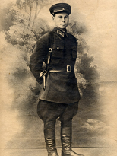

**Агафонов Константин Васильевич,** ур. Пильны 1909 года рождения. Призван в армию в 1941 году в декабре. Пропал без вести .

**Агафонов Степан Васильевич,** 1907 года рождения. Призван Пильненским РВК Горьковской области. Умер 30 мая 1944 года. Захоронен в д.Ополье Кингисеппского района Ленинградской области в могиле № 3.

**Антонов Иван Константинович** родился в 1913г. в с. Пильна, Горьковской области. Участвовал в Великой Отечественной войне с 1941 по 1945 год награжден двумя медалями. После Великой Отечественной войны выучился на механизатора. Работал трактористом в Пильнинской МТС (машинно-тракторная станция) с 1954-1958гг. В связи с ликвидацией МТС работал механизатором в Пильнинском колхозе «Память Чкалова» с 1958-1964 год.

В 1964 году в связи с объединением колхоза «Память Чкалова» с откормсовхозом «Пильнинский» работал механизатором в совхозе до ухода на заслуженный отдых. Ушёл из жизни в 2001 году 22 августа. Похоронен в пос. Пильна Нижегородской области.



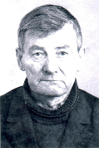

**Ермолаев Дмитрий Сергеевич,** родился 9 мая 1909 года. Призван в армию в 1941г. в июле. Рядовой. Умер 8 августа 1989 года.

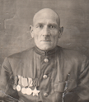

**Евдокимов Семён Дмитриевич** , родился 27 апреля 1898 года в п. Пильна. На войну призвали в 1942году. Воевал на Западном и 3 Белорусском фронтах. После войны работал председателем совхоза «Память Чкалова». Умер в 1968 году.

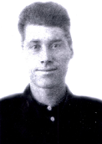**Кондрашин Василий Иванович** , родился в 1920 году в с.Пильна Пильненского района Горьковской области. Призван в РККА 15.09.1940 года Пильненским РВК. С сентября 1940 года по 17 августа 1944г. служил при 21 ОЭ ТР рядовым стрелком. Награжден медалью «За отвагу». Умер 20 января 1950 года.

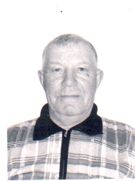**Кощеев Владимир Алексеевич,** родился 13 августа 1927г. в р.п. Пильна. Призван Пильнинским РВК на военную службу 28 февраля 1944 года в г. Калинин в/ч 93833 354 запасной стрелковый полк 4 запасной стрелковой дивизии МВО, дислоцировался в г. Шуя Владимирской области. 209 авиаполк (авиамоторист), в/ч 34516 авиамоторист, в/ч 33748 авиамоторист. Имеет награды. Домой вернулся в 1951 году. Работал комбайнером в СПК «Память Чкалова». Умер 01 октября 2012 года в р.п.Пильна.

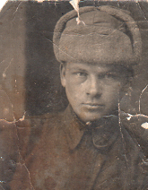

**Кузнецов Василий Петрович,** родился 9 сентября 1925 года в р.п.Пильна, Горьковской области в семье железнодорожного служащего. Для него фронт начался 20 июля 1943 года. На фронт ушел добровольцем после 10 класса. Пройдя кратковременные курсы, с декабря 1943г. воевал в 29 стрелковой дивизии. После тяжелого ранения и госпиталя служил полковым телефонистом 325 арт.дивизии. Ранен второй раз в голову 18/XI-1944г. и находился в эвакогоспитале. С 31 марта 1945г. по 6 июня 1945г. – охранная рота, стрелец. После этого уволен в запас по ранению. После войны окончил Макарьевский веттехникум. Работал долгое время ветфельдшером в с.Знаменское, позднее в Пильне. Его награды: медаль «За отвагу», «За боевые заслуги», «За победу над Германией» и юбилейные награды в честь Победы в Великой Отечественной войне. Ушел из жизни 1 апреля 1991 года. Захоронен в г. Новочебоксарск, где проживали на пенсии.

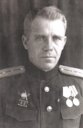**Лаврушин Дмитрий Иванович,** родился 27 октября 1910г. в с. Пильна Пильнинского района Горьковской области. Отделение ШШС отдела связи ВСК ВМФ в 1940 году. С 1.2.1942г. по 10.07.1942г. начальник строевой части. С 10.07.1942г. по 29.07.1943г. начальник АКЧ. Курсы офицерского состава в 1944 году. Принимал участие в войне с Японией в составе КАФ 2-й район ПМ в должности начальника снабжения. Награжден орденами «Красной звезды» в 1946 , 1950гг., медалями «За боевые заслуги» в 1945г , «За Победу над Японией от 30.09.1945г., медалью «30 лет СА и флота», орденом «Красного знамени».

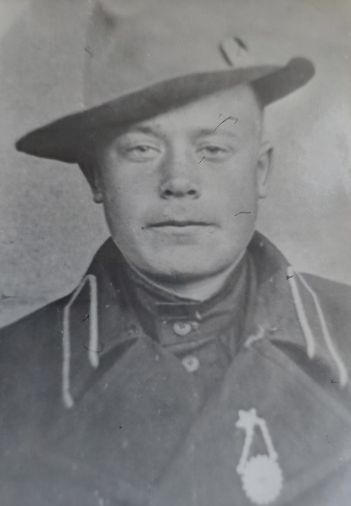**Литонин Дмитрий Владимирович** родился 1923 году. Призван в Красную Армию в июне 19942 года Пильнинским РВК Горьковской области. Служил минометчиком.Пропал без вести в августе 1942 года.

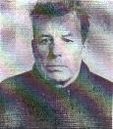**Рымзин Иван Степанович**

Дата рождения: 23 сентября 1917г.

Место рождения: Горьковская обл. Пильнинский район п.Пильна

Призван Пильнинским РВК 10 августа 1941г. в военную часть № 6438

наводчиком 152 мм.гаубиц. 13 мая 1943г. тяжело ранен в левую ногу. Находился на лечении в госпитале № 305. Уволен по болезни 11 января 1943г. Призван Пильнинским РВК 10.07. 1943г. в 11 мотострелковую бригаду стрелком. Демобилизован 30 мая 1946 года на основании Указа Президиума Верховного Совета СССР от 20 марта 1946г.

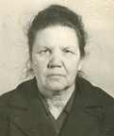

**Солдатова (Чемодурова) Анна Ивановна,** родилась в 1918 году, п. Пильна, Пильнинского района Горьковской области. Служила в подразделении экстр.-рота в звании – красноармеец мин. Надсмотрщик. Работала телефонисткой. Отличалась особой аккуратностью, способствовала бесперебойной связи штаба фронта со штабом 2 УА. Награждена: орденом «Отечественной войны II степени», медалью «За боевые заслуги». Имеет благодарность за взятие городов Тарту и Зальдад.

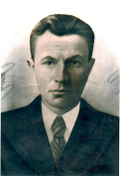

**Стариков Владимир Васильевич,** родился в 1910 году. Был призван в армию в июле 1941 года. В конце марта 1942 года был комиссован из армии по болезни: крупозное воспаление лёгких. Умер 5 апреля 1942 года в Пильне. Рядовой.

**Стариков Фёдор Васильевич**, 1908 года рождения. Рядовой. Был призван в армию в 1941 году. Пропал без вести.

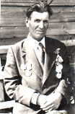

**Старков Николай Васильевич**, родился 25 апреля 1919 года в Пильне, ул. К.Маркса. Служил связистом, работал в Салганах начальником почты. Воевал с японцами. Умер 17.12.1994 года.

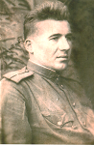**Судаков Александр Константинович**, родился в 1925 году в с. Можаров Майдан Пильнинского района Горьковской области. Участник Великой Отечественной войны. В военном билете отмечено: «Прохождение службы в Вооруженных силах Союза ССР с 14.02.1943 по 10.07.1946 года». Стрелок, командир отделения, помощник командира взвода. Воинское звание «младший лейтенант» присвоено Судакову Александру Константиновичу приказом 3 армии за № 0228 от 14 июня 1945 года. Награжден Орденом Красной звезды, медалями «За отвагу», «За победу над Германией». После войны работал в стройучастке Пильна. Умер в 1984 году.

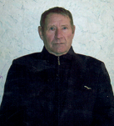**Сурков Николай Степанович**, родился 15 ноября 1924 года в с. Пильна Горьковской области. Трудовая деятельность началась с 1939 года. Войну встретил семнадцатилетним юношей. В армию призвали в 1942 году. Участвовал в одной из крупнейших битв Великой Отечественной войны – на Орловско-Курской дуге. Участвовал в освобождении Белоруссии, войну закончил в Кенигсберге . Николай Степанович был разведчиком. Разведка была делом опасным. Тяжело было ветерану вспоминать лихое военное время. За военную доблесть и отвагу Николай Степанович награжден орденом Отечественной войны и многими медалями. Послевоенная трудовая деятельность связана с заводом «Орион». Более 15 лет проработал механиком и водителем на автобусе. Сурков Николай Степанович ушёл из жизни 22 апреля 2013 года.

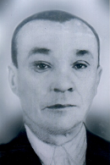**Цапин Василий Дмитриевич,** родился 12 января 1911г. в с.Пильна, Пильнинского района Горьковской области. Окончил 3 класса в 1922 году. Призван в армию 6 сентября 1931 года. Призван на мобилизацию Пильнинским РВК, Горьковской области , сентябрь 1941 года 3 стр. полк минометчик 82 мм сентябрь 1942г. 777 стр.полк минометчик 82 мм май 1942г.-январь 1944г. Э/г 134 г. Шумерля на излечении январь 1944г.-май 1944г. Награды: медаль «За отвагу» 30.07.1943г., медаль «За Победу над Германией» 09.05.1945г. Умер в 1965 году.